Грудное вскармливание, уход за молочными железами, профилактика мастита
Грудное вскармливание является самым лучшим питанием для малыша. Материнское молоко способно обеспечить ребенка всеми необходимыми питательными веществами. Но многие мамы во время естественного вскармливания сталкиваются с некоторыми проблемами:
• трещины сосков; причины;
• недостаток молока (гиполактация);
• лактостаз;
• лактационный криз.
Обеспечить качественное и комфортное для матери и ребенка грудное вскармливание возможно только при условии правильного ухода за молочными железами в период лактации.
1. Гигиена молочных желез
После родов грудь женщины сильно набухает от прилива молока. Им необходима поддержка. Важно подобрать качественный бюстгальтер. Он должен быть удобным, эластичным, из натуральной ткани, без «косточек», с широкими бретельками. Такой бюстгальтер поможет избежать растяжек, убережет грудь от травм, обеспечит оптимальное кровообращение, приток молока, снимет лишнюю нагрузку с позвоночника. Нужно отрегулировать лямки так, чтобы соски были на уровне подмышек. Желательно иметь несколько бюстгальтеров (минимум два), чтобы ежедневно их менять. Если из груди вытекает можно подложить в чашечки бюстгальтера специальные вкладыши или сделать их самой из уложенного в 8 – 10 слоев стерильного бинта.
Не мыть грудь мылом, не мазать зеленкой и прочее. Достаточно гигиенического душа 1-2 раза в день (без применения мыла и других средств для ухода за телом).
Улучшить кровообращение в молочных железах, избежать растяжек поможет ежедневный массаж груди и принятие контрастного душа : водными струями движение по часовой стрелке теплой и прохладной водой попеременно. После принятия душа протирайте грудь полотенцем движениями от соска к подмышке. На ночь одевайте специальные поддерживающие топы.
- Перед кормлением сцедить несколько капель молозива/молока и смазать сосок, затем приложить ребенка.
- После кормления сделать тоже самое и дать груди обсохнуть на воздухе (воздушные ванны 5-10 минут) и только после этого, в случае необходимости, нанести мазь или крем.
- Следить за тем, чтобы область сосков была сухой.
2. Правильно прикладывайте ребенка к груди
В первые дни новорожденный ребенок еще толком не умеет даже сосать (сосательный рефлекс в первые дни развит слабо), а как правильно взять мамину грудь, он тем более не знает. Ваша цель – помочь малышу.
Достаточно следовать нехитрой схеме.
- Удобное для вас положение.
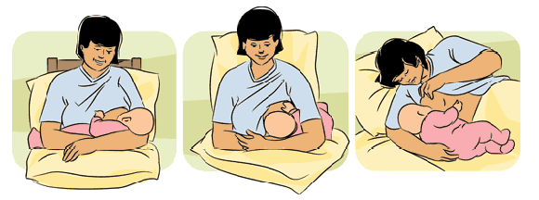
Название | Описание | Для чего нужны
Сидя | Классическая поза для кормления – мама сидит в удобной расслабленной позе, а ребенок лежит у нее на руке и коленях, повернувшись к матери всем корпусом, живот к животу и сосет грудь. Можно подложить подушку под спинку ребенка. | Обычная поза для кормления, которой пользуются многие мамы в различных ситуациях. Так кормить можно не только дома, но и вне его, например,на скамейке в парке. (Это лучший способ успокоить кричащего на прогулке малыша – лучше чем пихать ему пустышку).
Лежа | Также очень распространенная поза – мама свободно лежит на боку (не заваливаясь на спину), не опираясь на локоть, а ребенок лежит рядом с ней, повернувшись к матери всем корпусом, прижавшись животом к животу, и сосет грудь; можно подложить малышу под спинку валик (скрученное одеяло), чтобы он не переворачивался на спину. | Для ночного кормления, для мам, у которых швы на промежности, также бывает удобна для беспокойных деток, которые все время отвлекаются от груди: мама может уединиться с ребенком в отдельную комнату и спокойно покормить его. Кроме того, удобна в случае, если ребенок засыпает с грудью – когда он глубоко заснет, перестанет сосать и отпустит грудь – мама может тихонько встать, не потревожив малыша.
Сидя из-под руки  (из-под мышки) | Мать сидит в расслабленной позе на диване или в кресле; между ней и подлокотником кладется подушка (на «ребро»); на нее ножками назад укладывается ребенок; голова его на маминой ладони; нос – на уровне соска. | Для опорожнения нижних и ближних к подмышке долей груди, а также для кормления близнецов.

- Учить ребенка правильно захватывать грудь.
В области ареолы сложить сосок параллельно разрезу рта ребенка, чтобы он широко открыл рот и захватил сосок глубоко. Верхняя губа - слегка вывернута наружу, можно поправить (подтянуть ее пальчиком). Нижняя губа - сильнее выгнута, можно потянуть слегка за подбородочек.
Правильный захват соска — это когда сосок касается нёба. В этом случае грудь должна "смотреть" соском не в рот ребенка, а в нёбо, что позволит малышу снизу захватить значительно большую часть груди, чем сверху. Рот малыша должен быть широко открыт, а язычок лежать на нижней десне и свободно высовываться изо рта. Ареола соска практически вся во рту малыша, при этом подбородок ребенка касается его груди.
Если же малыш захватывает только сосок, втягивая его в рот, как макаронину, то его язык постоянно будет выскальзывать из-под соска, сильно травмируя его и заглатывая воздух (при этом можно услышать "цоконье"). В этом случае необходимо отобрать грудь и дать правильно!
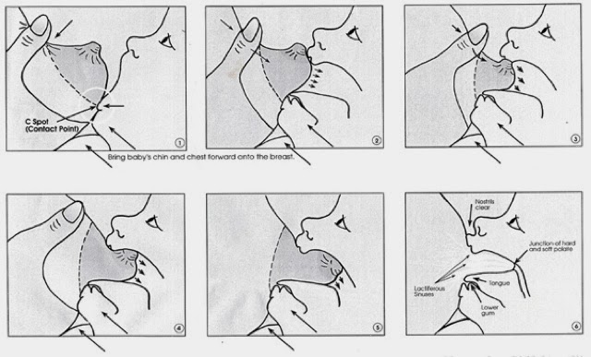
Частая ошибка в захвате - рот открыт недостаточно широко. При верном захвате губки ребенка максимально разлеплены, угол составляет 130-150 градусов или даже шире. При неправильном захвате ротик раскрыт на 90 градусов или меньше. В этом случае в месте, где нажимает нижняя челюсть ребенка, при кормлении может быть больно (хотя это не обязательно).
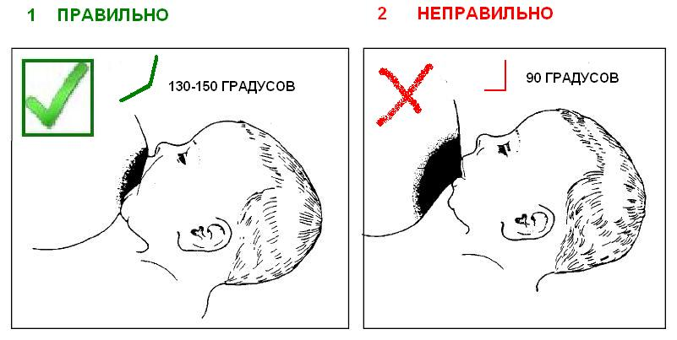
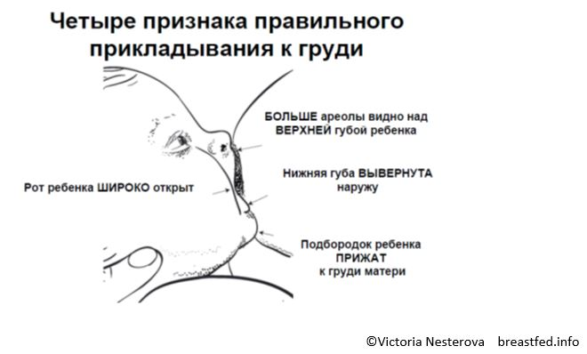
- Правильно забирать грудь у ребенка: мизинец (без маникюра) ввести в ротик ребенка по ходу соска и слегка повернуть между деснами. Малыш отдает грудь.
- Затруднения при грудном вскармливании могут быть обусловлены состоянием молочных желез.
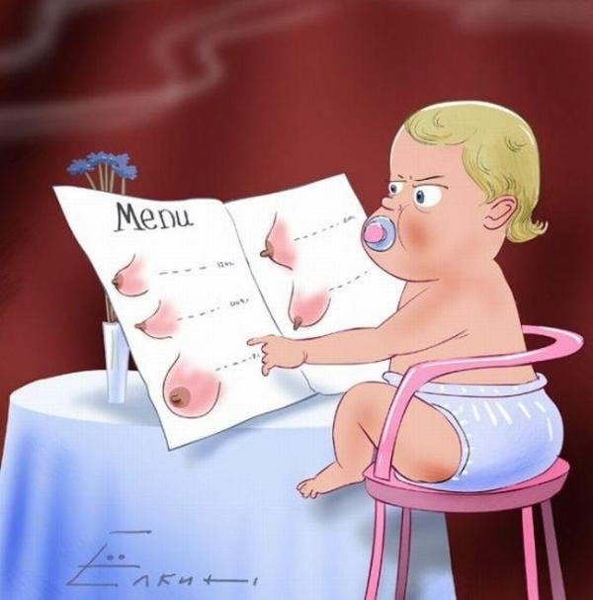
А)Форма соска:
Для начала стоит определить, какие соски называют плоскими, а какие – втянутыми. Плоскими называют соски, которые не твердеют при низкой температуре, а также не реагируют на надавливание или иной вид стимуляции. Втянутые соски при сжимании ареолы не только не выдаются, но и напротив «уходят» внутрь.

Проверить реакцию своего соска можно, осторожно нажав на ареолу с двух сторон от соска. Как правило, это заставит сосок немного увеличиться. Если реакции не последовало, попробуйте деликатно захватить сосок пальцами. Если в этом случае сосок не появляется, а «прячется» глубже, можно говорить о том, что он втянутый. При этом плоские (их также называют «скрывающимися») соски могут вытягиваться при кормлении грудью, а втянутые («инвертированные») обычно не выступают за пределы ареолы.
Что делать: 1)существуют упражнения, способствующие вытяжению соска (ритмичное сжимание соска у основания большими пальцами рук на третьем триместре в течение нескольких минут утром и вечером; можно использовать кубики льда, чтобы соски, реагируя на холод, становились более выпуклыми)
2) существуют специальные формирующие накладки для груди с отверстием в центре. Обычно их носят не дольше нескольких часов под бюстгальтером (лучше, если он будет на размер больше). Накладки создают небольшое давление на переареолярную область и тем самым стимулируют выпирание соска.
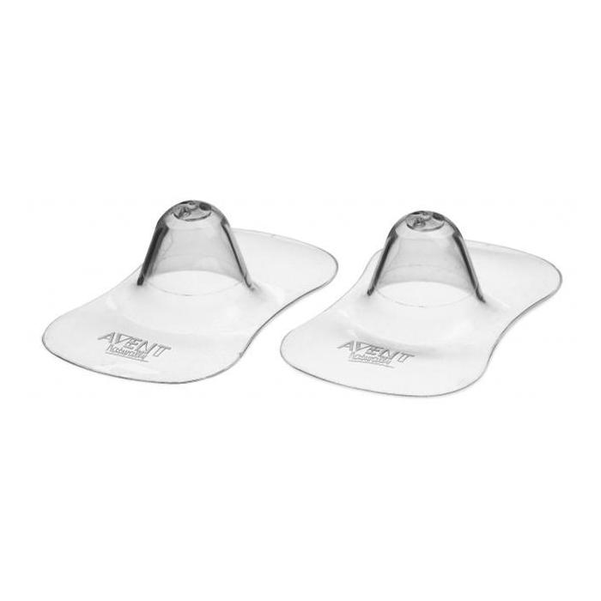
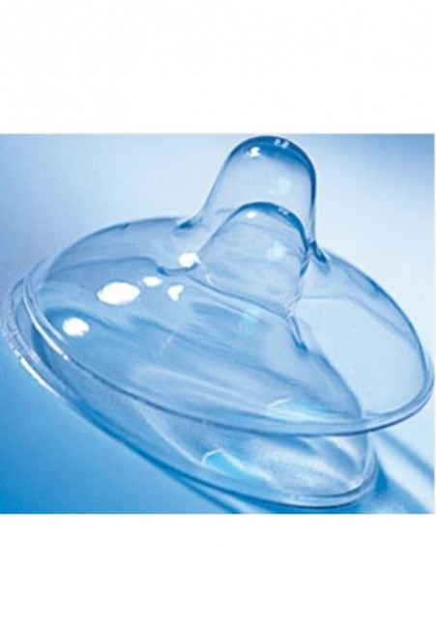
3) В качестве инструмента для вытягивания сосков часть женщин даже пользуются молокоотсосом: после создания разрежения трубочка молокоотсоса зажимается на 20–30 минут. Этот способ больше подходит для того, чтобы вытянуть сосок непосредственно перед кормлением малыша.
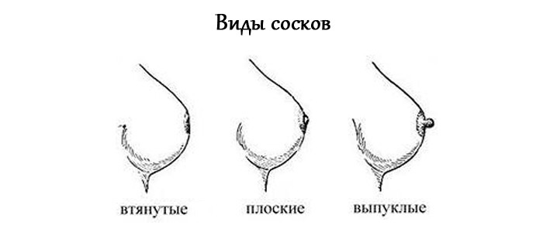

Б)Трещины на сосках:
Чаще они появляются от неправильной техники кормления, захвата не полностью ареолы, а только соска. Опасность - в инфицированности молочной железы через трещины, развитии мастита. Т.е. очень важно защитить грудь от бактерий, живущих во рту ребенка. Если на сосках появились трещины, то минимум 3 раза в день необходимо делать следующие процедуры.- покормить- ополоснуть грудь- вытереть- намазать:* Д-пантенол* мазь(!) Бепантен* "Спасатель* Витаон( облепиховое масло не подходит для нежной кожи, т.к сушит кожу)
- приложить марлевую салфетку- одеть бюстгалтер- через 1 час смыть проточной водой без мыла.- вытереть- втереть ланолин
Если боль нестерпимая, стоит подумать о защите сосков силиконовыми накладками.
В) ЛАКТОСТАЗ
Лактостаз - застой молока в молочной железе.
Признаки лактостаза:
- уплотненный, болезненный участок в груди.
- покраснение и опухание молочной железы
- болезненные ощущения при кормлении.
- повышение температуры. После опорожнения застойных долек при кормлении или расцеживании температура падает.
- ощущение сухости во рту, тянущие боли под мышкой
Как любое болезненное состояние, лактостаз проще предупредить, чем лечить. Поэтому будьте очень внимательны к своему состоянию:
- при наличии любого, даже самого слабого, дискомфорта в груди, произведите самоосмотр и убедитесь, что в молочной железе нет уплотнений
- носите хорошие поддерживающие бюстгалтеры для кормящих, следите, чтобы бюстгалтер не сдавливал грудь и не позволял ей обвисать
- по возможности контролируйте свое положение во сне, старайтесь не спать на животе, чтобы грудь была все время в свободном состоянии
- меняйте положение ребенка у груди, чтобы грудь опорожнялась равномерно
- предупреждайте появление трещин на сосках, а если они все-таки образовались, тщательно обрабатывайте соски, чтобы не допустить инфицирования.
Если застой все же произошел и вы обнаружили уплотнение в груди, постарайтесь в ближайшее же кормление ликвидировать его при помощи ребенка, а если малышу это не удалось, расцедите грудь сами.
Методы лечения:
1) изменить положение ребенка во время кормления.
2) расцедить грудь.

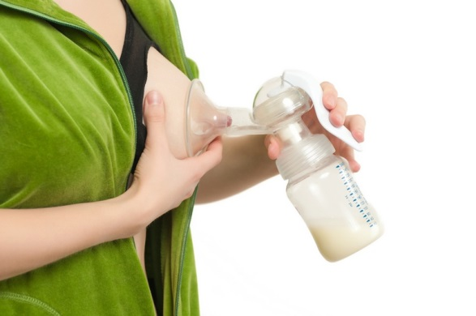

Грудь должна быть абсолютно мягкой. При лактостазе, сопровождающемся значительным повышением температуры, необходимо регулярно сцеживать грудь до полного опрожнения, в идеале - каждые 2-3 часа, в том числе и ночью. Лучше несколько дней повставать по будильнику, чем допустить мастит. Сцеживать молоко обязательно нужно, чтобы бактерии не имели питательной среды для размножения. Не бойтесь, что сцеживание приведет к избыточной выработке молока , после нормализации ситуации, вы легко вернетесь к нужному объему, постепенно уменьшая частоту сцеживаний.
Г)МАСТИТ
Признаки:
- повышение общей температуры (возможно до 40С).
- покраснение.
- боль при ходьбе
Причины:
- нерасцеженный лактостаз.
- незалеченные трещины.
Необходимо немедленно обратиться за медицинской помощью к врачу!

